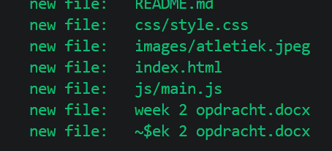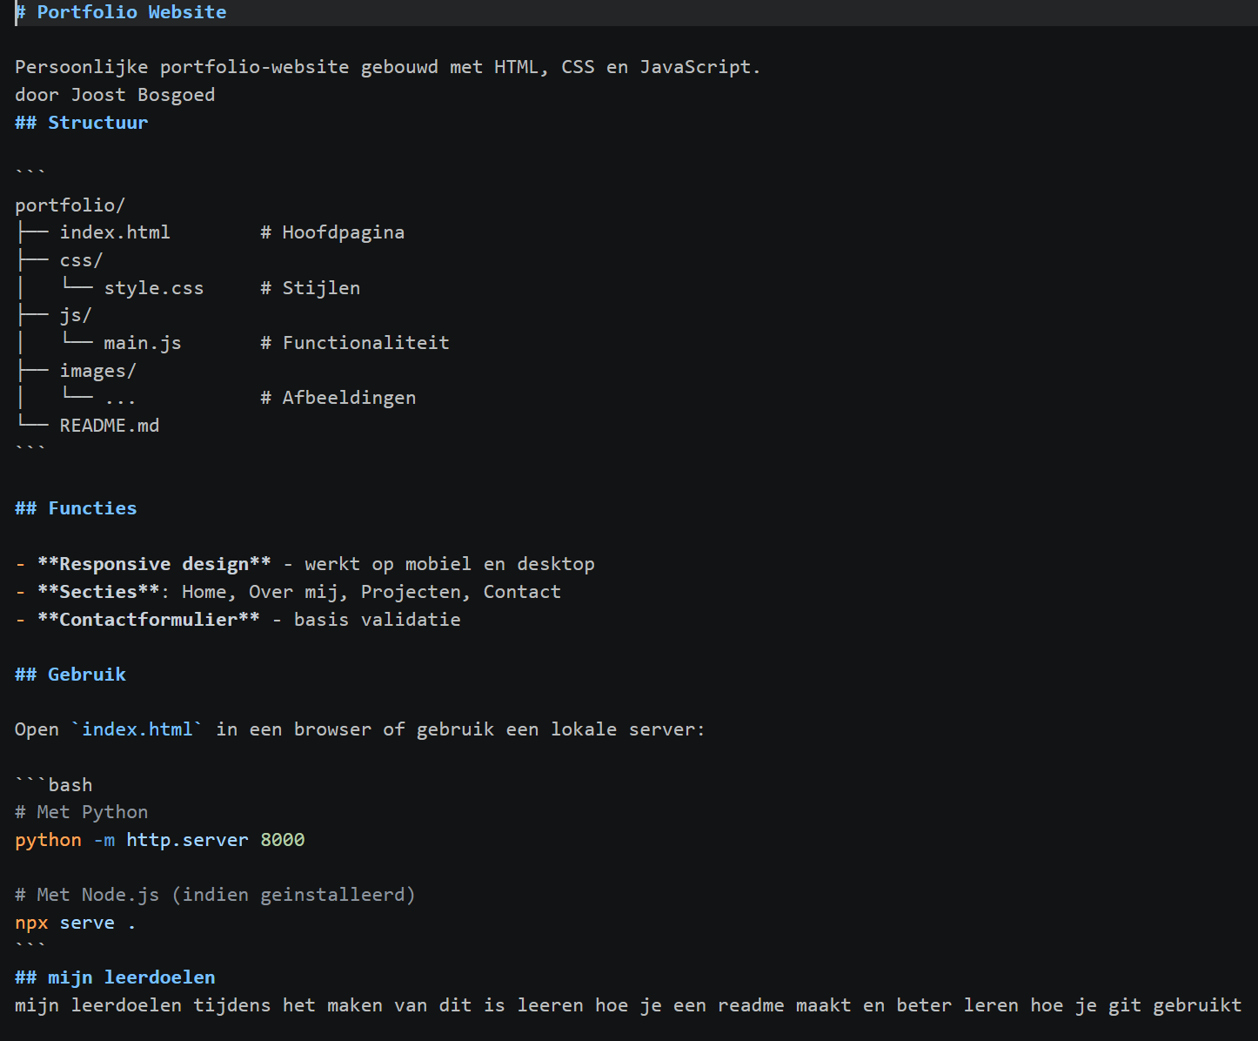
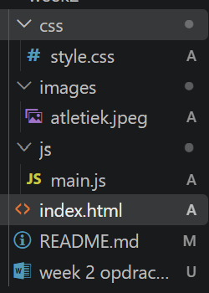

1 zodat het makkelijk te nafigeren is
2 zodat je goede versiebeheer heb
3 het maakte de code goed
4 de read me de css en wat code
5nee
6 er kunnen veel bugs in ziten

